|  |  |
| --- | --- |
| 产品名称 | 密级 |
|  | 机密 |
| 产品版本 | 共 页 |
|  |

pcl::CRHEstimation< PointInT, PointNT, PointOutT >算子功能分析说明书

|  |  |  |  |
| --- | --- | --- | --- |
| 拟制 | 赵宇轩 | 日期 | 2021-10-10 |
| 审核 |  | 日期 | yyyy-mm-dd |
| 批准 |  | 日期 | yyyy-mm-dd |



华为技术有限公司

版权所有 侵权必究

修订记录

|  |  |  |  |
| --- | --- | --- | --- |
| 日期 | 修订版本 | 修改描述 | 作者 |
| 2021-10-10 | 1.0 | 初稿完成 | 赵宇轩 |
|  |  |  |  |
|  |  |  |  |
|  |  |  |  |
|  |  |  |  |

目录

pcl::CRHEstimation< PointInT, PointNT, PointOutT >算子功能分析说明书 1

修订记录 1

目录 1

1.1 pcl::CRHEstimation< PointInT, PointNT, PointOutT > 2

1.1.1 功能介绍 2

1.1.2 使用场景介绍 2

1.2 void pcl::CRHEstimation<PointInT, PointNT, PointOutT>::computeFeature (PointCloudOut &output) 3

1.2.1 接口功能 3

1.2.2 接口和IR描述 3

1.2.3 (高性能)实现方案 3

## pcl::CRHEstimation< PointInT, PointNT, PointOutT >

### 功能介绍

1. 该类实现摄像头旋转直方图描述子CRH(Camera Roll Histogram)计算算法，利用该算子主要进行刚体对象的位姿估计。
2. 该类实现的关键接口
   1. 接口1功能

void pcl::CRHEstimation<PointInT, PointNT, PointOutT>::computeFeature (PointCloudOut &output)

1. 该类的继承关系。

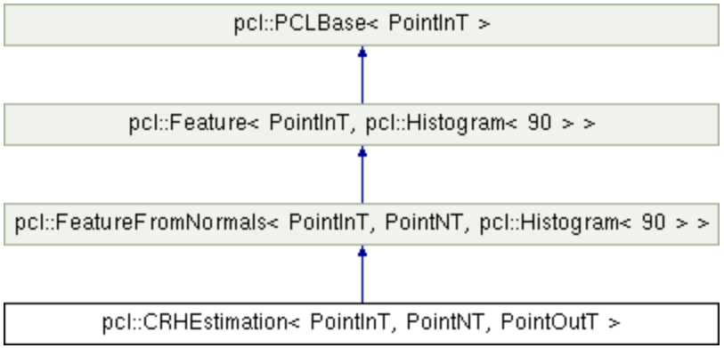

图 1 类的继承关系

### 使用场景介绍

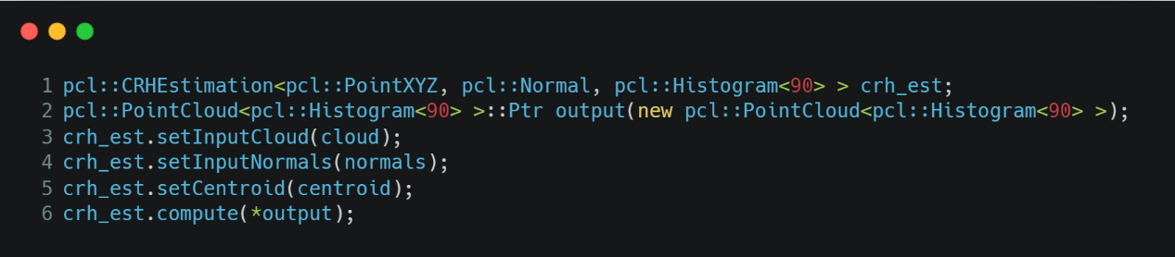

图 2 使用场景

（1）使用场景说明

|  |  |
| --- | --- |
| 行号 | 解释 |
| 1 | 声明CRHEstimation的变量，记作crh_est |
| 2 | 声明作为输出的点云，记作output |
| 3~5 | 为crh_est设置必要参数 |
| 6 | 调用compute接口，其中compute接口是该类的父类的父类Feautre定义的接口。 |

## void pcl::CRHEstimation<PointInT, PointNT, PointOutT>::computeFeature (PointCloudOut &output)

### 接口功能

计算给定点集的CRH直方图。

### 接口和IR描述

1. IR原型定义

IR定义：

|  |  |  |  |  |  |  |
| --- | --- | --- | --- | --- | --- | --- |
| **Op** | **Classify** | **Name** | **Type** | **Type Range** | **Default_value** | **Format** |
| computeFeature | Output | output | PointCloudOut |  |  |  |
|  |  |  |  |  |  |
|  |  |  |  |  |  |

1. 算子的实现接口定义

接口1的定义

|  |  |  |
| --- | --- | --- |
| 参数 | 类型 | 说明 |
| output | PointCloudOut | 作为结果输出的点云 |
|  |  |  |
|  |  |  |

### (高性能)实现方案

|  |  |
| --- | --- |
| 该接口需要用到的Tik接口 | vec_mul、vec_add、vec_rec、vec_sub、scalar_sqrt |
| 无法用Tik接口实现的部分 | Tik中无三角函数相关接口 |

行号见源码附件：

|  |  |  |
| --- | --- | --- |
| 行号 | 解释 | Tik接口 |
| 26 | 向量标准化 | vec_mul、vec_add、vec_rec |
| 27 | 向量叉乘 | vec_mul、vec_add、vec_sub |
| 28 | 调用asin接口 | Tik中无三角函数相关接口 |
| 32 | 标量除法 | vec_mul、vec_rec |
| 54 | 标量混合四则运算+正切 | vec_mul、vec_rec、vec_add、vec_sub  Tik中无三角函数相关接口 |
| 55 | 调用std::sqrt接口 | scalar_sqrt |
| 56、57 | 标量加法 | vec_add |
| 61、69、70 | 标量除法 | vec_mul、vec_rec |